UBND HUYỆN CẦN ĐƯỚC **CỘNG HÒA XÃ HỘI CHỦ NGHĨA VIỆT NAM**

**TRƯỜNG THCS LONG TRẠCH Độc lập - Tự do - Hạnh phúc**

Số: 122 /KH-THCSLT *Long Trạch, ngày 24 tháng 02 năm 2025*

**KẾ HOẠCH ÔN TẬP, KIỂM TRA GIỮA KỲ II**

**Năm học 2024 - 2025**

Thực hiện Kế hoạch số 1811/PGDĐT ngày 12/9/2024 của Phòng Giáo dục và Đào tạo Kế hoạch thực hiện nhiệm vụ giáo dục THCS năm học 2024 – 2025;

Thực hiện Công văn số 3849/SGDĐT-GDTrH ngày 03/10/2024 của Sở GD&ĐT về việc thực hiện kiểm tra định kì cấp trung học năm học 2024-2025 hệ GDPT;

Thực hiện Công văn số 2006/PGDĐT ngày 07/10/2024 của Phòng GD&ĐT về việc thực hiện kiểm tra định kì đối với cấp trung học cơ sở năm học 2024-2025;

Thực hiện Công văn số 7991/BGDĐT-GDTrH ngày 17/12/2024 của Bộ GD&ĐT về việc thực hiện kiểm tra đánh giá đối với cấp trung học cơ sở năm học 2024-2025;

Thực hiện Kế hoạch số 321/KH-THCSLT của Trường THCS Long Trạch ngày 13 tháng 9 năm 2024 về Kế hoạch giáo dục Trường THCS Long Trạch năm học 2024-2025, Trường THCS Long Trạch xây dựng kế hoạch ôn tập, kiểm tra giữa kỳ II năm học 2024-2025 như sau:

**I. Mục đích yêu cầu**

Nhằm để đánh giá đúng thực chất trình độ của học sinh từ đó có kế hoạch giáo dục phù hợp để nâng cao chất lượng cả năm theo đúng chỉ tiêu kế hoạch đã đề ra.

**II. Nội dung kế hoạch**

***1. Thời gian ôn tập***

Tùy theo kế hoạch của từng môn học.

Nội dung ôn: nội dung trong chương trình học kì II (không ra đề đối với các bài đọc thêm, giảm tải).

***2. Ra đề kiểm tra***

- Hình thức: khuyến khích thực hiện hình thức kiểm tra tự luận kết hợp với trắc nghiệm khách quan theo tinh thần tập huấn của Bộ GD&ĐT về xây dựng ma trận, bảng đặc tả trong kiểm tra định kì.

+ Tự luận kết hợp với trắc nghiệm khách quan, yêu cầu của đề dành tối thiểu 50% bài làm cho các nội dung thông hiểu, vận dụng sáng tạo.

+ Đối với môn tiếng Anh: thực hiện kiểm tra, đánh giá các kỹ năng nói, đọc hiểu, nghe, viết và kiến thức ngôn ngữ.

+ Đối với môn Ngữ văn: tổ chức kiểm tra, đánh giá theo công văn số 3175/BGDĐT-GDTrH ngày 21/7/2022 của Bộ GD&ĐT về việc hướng dẫn đổi mới phương pháp dạy học và kiểm tra trong các trường phổ thông.

+ Đối với môn Lịch sử: trong đề kiểm tra cần tăng cường các câu hỏi nhằm khai thác, sử dụng các nguồn sử liệu, tranh ảnh, lược đồ; câu hỏi mở nhằm tạo điều kiện cho học sinh tự biểu đạt chính kiến của mình về các vấn đề lịch sử, hướng tới đánh giá phẩm chất, năng lực của học sinh, khắc phục tình trạng ghi nhớ sự kiện, ngày, tháng, địa điểm, số liệu một cách máy móc.

- Đề kiểm tra được xây dựng trên ma trận đề, bảng đặc tả đề kiểm tra, đáp ứng theo mức độ cần đạt của môn học, có biểu điểm cụ thể. Giáo viên kiểm tra kỹ các nội dung, tránh sai sót, lưu ý size chữ tối thiểu 13, font Time NewRomand và định dạng giấy A4, thực hiện theo form như kiểm tra cuối kỳ 1. Giáo viên thiết kế đề canh chỉnh các đáp án cho khoa học. Giáo viên gửi đề cho TTCM duyệt. Cấu trúc thực hiện theo Công văn số 7991/BGDĐT-GDTrH:

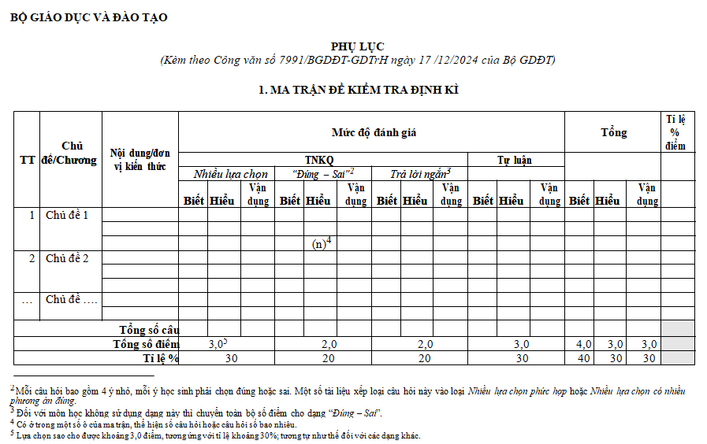

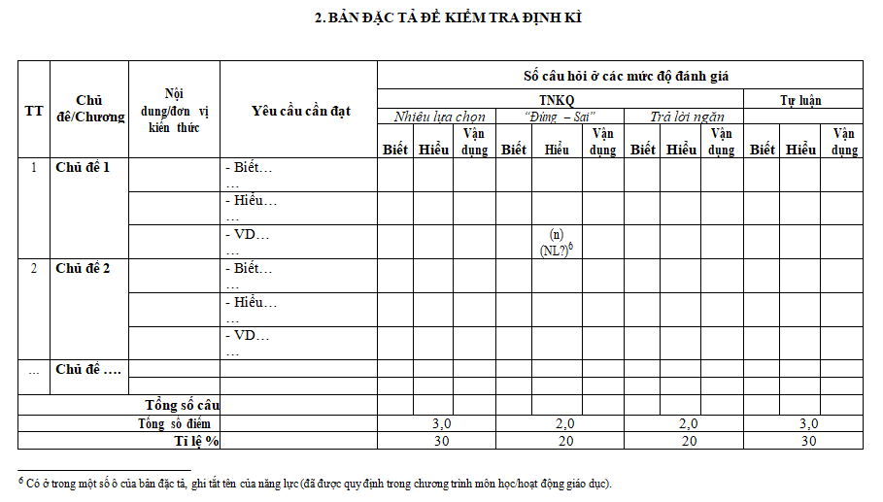

- Số lượng đề kiểm tra TTCM gửi lại cho PHT chuyên môn:

+ Môn Toán, Tiếng Anh: 4 đề.

+ Các môn còn lại (Trừ GDTC, Âm nhạc, Mĩ thuật): 2 đề.

- Thời gian làm bài:

. Môn Toán, Ngữ văn, Sử-Địa, KHTN: 90 phút.

. Các môn còn lại: 45 phút.

- Thời gian nộp đề kiểm tra về trường: ***hạn cuối ngày 03/3/2025*** (Tổ trưởng chuyên môn duyệt đề và đáp án của các môn học, gửi file qua email cá nhân thầy Luận [tranducluanthcslt@gmail.com](mailto:tranducluanthcslt@gmail.com)).

***3. Thời gian kiểm tra***

***3.1. Kiểm tra không tập trung***

| **STT** | **Môn** | **Khối 6** | **Khối 7** | **Khối 8** | **Khối 9** |
| --- | --- | --- | --- | --- | --- |
| 1 | Ngữ văn | Tuần 26 | Tuần 27 | Tuần 27 | Tuần 27 |
| 2 | Giáo dục công dân | Tuần 26 | Tuần 26 | Tuần 26 | Tuần 26 |
| 3 | Lịch sử và Địa lí | Tuần 27 | Tuần 27 | Tuần 27 | Tuần 27 |
| 4 | Khoa học tự nhiên | Tuần 27 | Tuần 27 | Tuần 27 | Tuần 27 |
| 5 | Công nghệ | Tuần 27 | Tuần 27 | Tuần 27 | Tuần 26 |
| 6 | Tin học | Tuần 28 | Tuần 26 | Tuần 26 | Tuần 27 |
| 7 | Giáo dục thể chất | Tuần 25 | Tuần 26 | Tuần 26 | Tuần 26 |
| 8 | Âm nhạc | Tuần 27 | Tuần 27 | Tuần 27 | Tuần 27 |
| 9 | Mĩ thuật | Tuần 27 | Tuần 25 | Tuần 25 | Tuần 27 |
| 10 | HĐTN | Tuần 28 | Tuần 27 | Tuần 27 | Tuần 27 |
| 11 | GDĐP | Tuần 28 | Tuần 28 | Tuần 28 | Tuần 27 |
| 2 | Tiếng Anh |  |  |  | Tuần 28 |

***3.2. Kiểm tra tập trung***

|  |  |  |  |  |  |
| --- | --- | --- | --- | --- | --- |
| **STT** | **Môn** | **Khối 6** | **Khối 7** | **Khối 8** | **Khối 9** |
| 1 | Toán | Tuần 26 | Tuần 26 | Tuần 26 | Tuần 26 |
| 2 | Tiếng Anh | Tuần 27 | Tuần 27 | Tuần 27 |  |

***4. Số lượng và điều kiện tổ chức kiểm tra***

a. Số liệu kỳ kiểm tra

| **STT** | **Khối** | **Số lớp** | **Số học sinh** | **Số phòng** |
| --- | --- | --- | --- | --- |
| 1 | 6 | 10 | 438 | 10 |
| 2 | 7 | 11 | 479 | 11 |
| 3 | 8 | 9 | 396 | 9 |
| 4 | 9 | 6 | 259 | 6 |
| Cộng | | 36 | 1572 | 36 |

b. Công tác chuẩn bị cho kỳ kiểm tra

- Giáo viên và học sinh thực hiện nghiêm túc theo kế hoạch kiểm tra của trường.

- Học sinh chuẩn bị giấy làm bài kiểm tra.

- Các phòng học được sử dụng để tổ chức kiểm tra đảm bảo đủ bàn ghế cho học sinh. Đề kiểm tra thực hiện bảo mật.

c. Phòng kiểm tra

Học sinh kiểm tra tại phòng học của lớp mình.

***5. Phân công coi kiểm tra***

Giáo viên thực hiện công tác coi kiểm tra học sinh lớp mình phụ trách, riêng môn Toán và Tiếng Anh thực hiện kiểm tra tập trung theo kế hoạch và sự phân công của Ban giám hiệu.

***6. Chấm bài kiểm tra***

Giáo viên thực hiện chấm bài kiểm tra và cập nhật lên hệ thống qlgd kịp thời.

***7. Lưu bài kiểm tra***

Bài kiểm tra sau khi chấm xong, giáo viên gửi lại cho học sinh lưu trữ.

**III. Tổ chức thực hiện**

Kế hoạch được triển khai trong toàn thể giáo viên, tùy theo nhiệm vụ, tất cả CB - GV cùng thực hiện nghiêm túc để đạt được kết quả tốt nhất./.

Long Trạch, ngày 24 tháng 02 năm 2025

|  |  |  |
| --- | --- | --- |
| **Nơi nhận** |  | **KT. HIỆU TRƯỞNG** |
| - BGH;  - TTCM, GV; |  | **PHÓ HIỆU TRƯỞNG** |
| - Lưu. |  |  |
|  |  |  |
|  |  | **Trần Đức Luận** |